期中提升测试卷（四）
1．下边声母两格必占的选项是（ ）(2分)
zh z c r sh ch s
A．zh s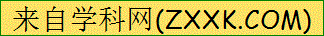 ch B．ch z r C．z c s r D．zh ch sh
2．我们在听指令的时候应该（ ）(2分)
A．注意听 B．随意听
3．和大人一起读《小松鼠找花生》，做一做。(2分)
小松鼠没有看见一个花生，是因为（ ）
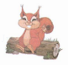
A．有人把花生摘走了。
B．花生还没有成熟。
C．花生是生长在地下的，地面上看不到。
4．认一认，选一选。（ ）(2分)
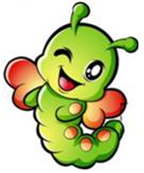
A．虫 B．鸟 C．花
5．写出下列韵母或声母对应的整体认读音节(9分)

i—— u—— ü—— z——

c—— s—— zh—— ch——
sh——
6．根据笔画顺序猜生字，并组词。(6分)
piě diǎn piě héng 组词：
héng héng piě shù 组词：
7．我会写汉字。(4分)
①shù shàng yǒu bā gè píng guǒ
树上有 个苹果。[来源:Z。xx。k.Com][来源:Zxxk.Com]
②huā píng lǐ yǒu shí zhī huā
花瓶里有 枝花。
8．选一选，填一填。(4分)[来源:学_科_网]
山 虫 花 云
（1）蜻蜓（qīng tíng）是益（yì） 。
（2）花坛（tán）里的 真好看。
（3）天上飘着朵朵白 。
（4）我和妈妈去爬（pá） 。
9．我是小小魔术师，加一笔变新字。(6分)
一+（一）＝
日+（一）＝
木+（一）＝
10．根据课文《口耳目》填空。(4分)
如松， 如钟。 如风， 如弓。
11．我能根据图画填空。(8分)
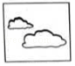 | 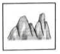 | 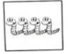 | 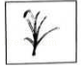
朵白 [来源:学&科&网] | 座 | 条毛毛 | 株 苗
12．照样子，在横线上填上合适的词。(4分)
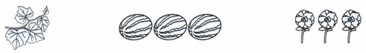
一（片片）叶子 一 西瓜 一 鲜花
13．读一读下列日期，说一说是什么节日或节气。(8分)
一月一日 | 六月一日
三月八日 | 七月一日
三月十二日 | 八月一日
五月一日 | 九月十日
14．加标点符号。(3分)
（1）一会儿 浪花又笑着跑来了
（2）多么淘气的浪花啊 [来源:学科网]
15．读一读，完成练习。(8分)
对雨，雪对风。花对树，鸟对 。 清对水秀，柳绿对桃红。
（1）按照课文内容填空。(3分)[来源:Zxxk.Com]
（2）根据课文内容连一连。(5分)
雪 | 虫[来源:学科网][来源:学_科_网]
花 | 树
鸟 | 风
山清 | 桃红
柳绿 | 水秀
16．读一读，我读得最棒。(8分)
对子歌

上对下，小对大。前对后，左对右。
多对少，老对少。来对去，男对女。
黑对白，里对外。高对低，粗对细。
天对地，地对天。日月对山川。
祥云对瑞雪，暮雨对朝烟。
北斗七星三四点，南山万寿十千年。
松对柏，柳对花。紫萼对红葩。[来源:Z&xx&k.Com]
葡萄对橄榄，石竹对山茶。
翠麦摇风千顷浪，红桃映日万川霞。
（1）文中的一个多音字是 。读音分别是 。(2分)
（2）写出三对反义词。(6分)
17．看图写话。（20分）


期中提升测试卷（四）
参考答案
1．D； 2．A； 3．C； 4．A；
5．yi；wu；yu；zi；ci；si；zhi；chi；shi； 6．女；女儿；开；开头； 7．八；十； 8．虫；花；云；山； 9．二；目；本； 10．站；坐；行；卧； 11．两；云；两；山；四；虫；一；禾； 12．个个；朵朵； 13．春节；国际儿童节；国际妇女节；党的生日；植树节；建军节；劳动节；教师节；14．，；。；！； 15．云；虫；山； 16．少；shǎo、shào；17.略；
声明：试题解析著作权属菁优网所有，未经书面同意，不得复制发布
日期：2020/11/14 23:07:03；用户：海的乐章；邮箱：orFmNt3D2n8_5tXIdLpgqhEz-4yM@weixin.jyeoo.com；学号：37145283

